児童相談のあらまし

令和６年度版

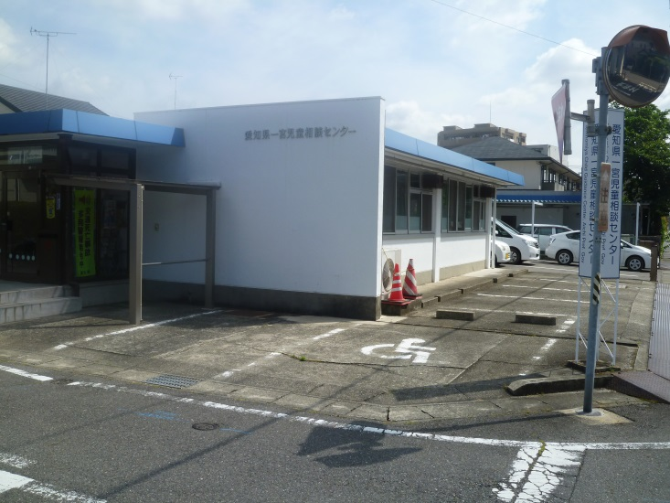

愛知県一宮児童相談センター



目 次
第１ 児童相談センターの概要
１ 管内の概要 ・・・・・・・・・・・・・・・・・・・・・・・・・・・・・・ １
２ 沿革 ・・・・・・・・・・・・・・・・・・・・・・・・・・・・・・・・・ ２
３ 組織と職員の配置状況
(1) 組織 ・・・・・・・・・・・・・・・・・・・・・・・・・・・・・・・・ ２
(2) 職員配置状況 ・・・・・・・・・・・・・・・・・・・・・・・・・・・・ ２
４ 児童相談センターの業務
(1) 業務の内容 ・・・・・・・・・・・・・・・・・・・・・・・・・・・・・ ３
(2) 相談援助活動の体系・展開 ・・・・・・・・・・・・・・・・・・・・・・ ４
第２ 相談業務の状況
１ 相談の種類 ・・・・・・・・・・・・・・・・・・・・・・・・・・・・・・ ５
２ 相談・指導等の状況
(1) 相談受付件数 ・・・・・・・・・・・・・・・・・・・・・・・・・・・・ ６
(2) 調査・診断の状況 ・・・・・・・・・・・・・・・・・・・・・・・・・・ ７
(3) 相談の対応状況 ・・・・・・・・・・・・・・・・・・・・・・・・・・・ ８
３ 養護相談の状況
(1) 養護相談の主訴別対応件数 ・・・・・・・・・・・・・・・・・・・・・・ ９
(2) 虐待相談の状況 ・・・・・・・・・・・・・・・・・・・・・・・・・・・ ９
(3) 虐待相談の主な虐待者 ・・・・・・・・・・・・・・・・・・・・・・・・ 10
(4) 被虐待児の年齢・虐待種別 ・・・・・・・・・・・・・・・・・・・・・・ 10
４ 一時保護の状況 ・・・・・・・・・・・・・・・・・・・・・・・・・・・・ 11
５ 児童福祉施設等への入所状況 ・・・・・・・・・・・・・・・・・・・・・・ 12
６ 里親制度
(1) 里親登録と委託状況 ・・・・・・・・・・・・・・・・・・・・・・・・・ 12
(2) 里親に関するその他の事業 ・・・・・・・・・・・・・・・・・・・・・・ 12
７ 障害相談の状況
(1) 療育手帳の交付状況 ・・・・・・・・・・・・・・・・・・・・・・・・・ 13
(2) 各種診断書・判定書の交付状況 ・・・・・・・・・・・・・・・・・・・・ 13
(3) 障害児等療育支援事業への援助 ・・・・・・・・・・・・・・・・・・・・ 13
８ その他の業務 ・・・・・・・・・・・・・・・・・・・・・・・・・・・・・ 14
第３ 市町村への支援
１ 要保護児童対策地域協議会 ・・・・・・・・・・・・・・・・・・・・・・・ 15
２ 虐待等児童問題関係機関連絡調整会議 ・・・・・・・・・・・・・・・・・・ 16

第1 児童相談センターの概要
１ 管内の概要
一宮児童相談センターは、尾張西部地域の一宮市を始めとする５市２町を所管区域とし、その総人口は７８７，４９６人（令和6年４月１日現在）、面積は３３３.６１㎢である。
当地域は、愛知県の北西部、木曽三川（木曽川・長良川・揖斐川）によって形成された濃尾平野の中心に位置し、西に伊吹山地から鈴鹿山脈、養老山地を望む扇状地に広がっている。木曽川によってもたらされた肥沃な土壌、平坦な土地、豊かな水をもって、古くから農業、商業ほか様々な産業が発展してきた。
一宮市における花苗、稲沢市の植木・苗木、ぎんなん、扶桑町の守口大根などは、全国有数の出荷額を誇っている。
また、一宮市の毛織物を中心とした繊維産業、大口町における機械工業など、管内市町では製造業も主要な産業となっている。
さらに、犬山市の国宝犬山城、江南市の古刹・曼荼羅寺の藤、天下の奇祭と言われる稲沢市の国府宮はだか祭り、岩倉市から大口町にかけて流れる五条川の桜など、歴史、文化、自然も大切に育まれてきている。
管内には、JR（東海道線）、名古屋鉄道（名古屋本線、犬山線、尾西線）の鉄道網、名神高速道路、東海北陸自動車道、名古屋高速道路の幹線道路網が伸び、こうした産業・物流を支えるとともに、名古屋市近郊の通勤居住圏として伸展が見られる。

○管内人口等
区 分 | 世帯数 | 人 口 | 児童数
一宮市 | 168,204 | 377,661 | 57,307
犬山市 | 31,854 | 71,490 | 10,077
江南市 | 43,007 | 98,389 | 14,563
稲沢市 | 56,838 | 133,181 | 19,777
岩倉市 | 22,437 | 47,623 | 6,927
大口町 | 10,055 | 24,153 | 4,225
扶桑町 | 15,084 | 34,999 | 5,597
合 計 | 347,479 | 787,496 | 118,473

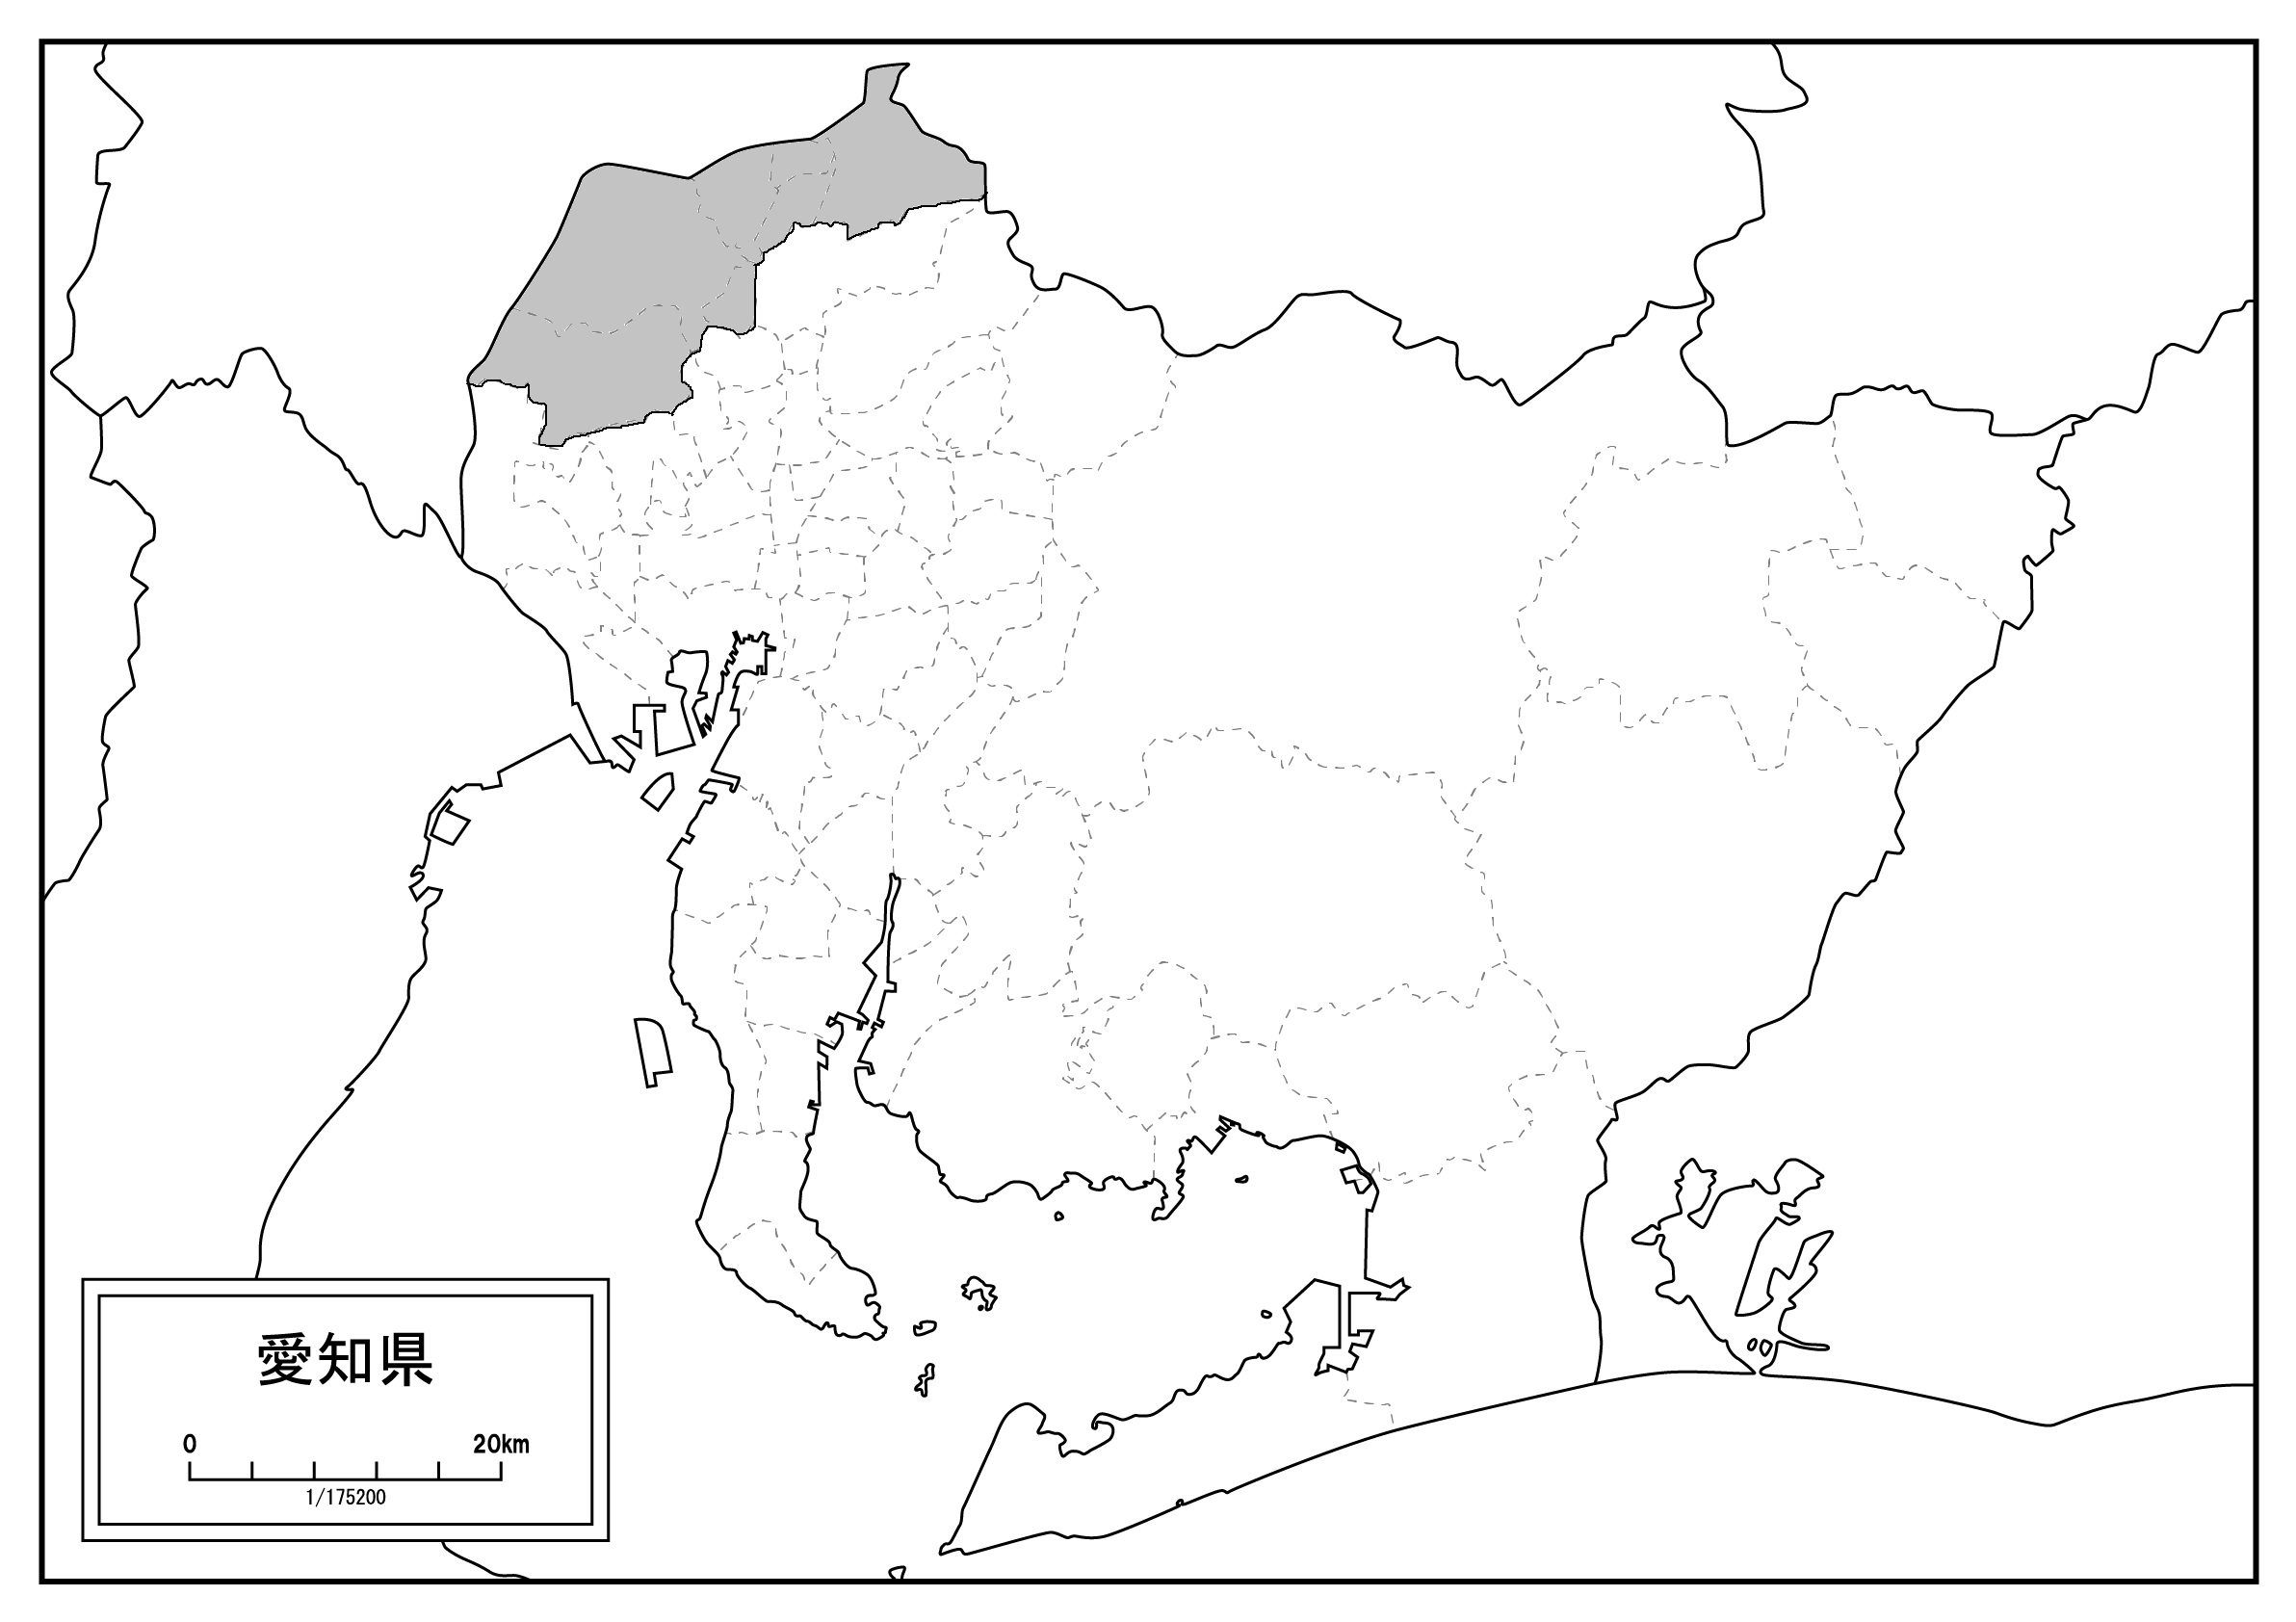

○管内図
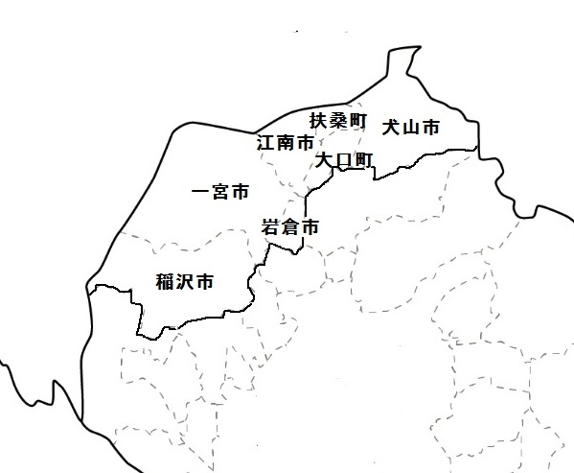

２ 沿 革
昭和２２年１２月１２日 児童福祉法公布

２３年 ６月３０日 「愛知県一宮地方児童相談所」を一宮市役所民生課内に設置
翌日から業務開始
１０月２１日 一宮市立熊沢保育園（一宮市川田町１丁目１１番地）の階上へ移転

２７年 ５月２７日 「愛知県一宮児童相談所」と改称

２８年 ８月 ３日 一宮市古金町１丁目１１番地に新築移転

４２年 ８月２０日 一宮市大和町宮地花池字彦太郎１番地に新築移転
（現・一宮市昭和１丁目１１番１号）

４７年 ４月 １日 附設の一時保護所を廃止
一時保護業務を愛知県中央児童相談所で集中管理

平成１４年 ４月 １日 愛知県第３次行革大綱に基づく地方機関の再編により、「愛知県一宮児童相談センター」に改称

令和 ３年 フリーアドレスの導入
ライフストーリーワーク実施マニュアル（一宮児相方式）の施行

３ 組織と職員の配置状況
（１）組織
センター長
児童育成課
児童育成課長（SV）

児童相談第一グループ（1７）
課長補佐（SV） ― 班員１６名
※主査(SV)・主任(SV)各１名を含む

児童相談第二グループ（1５）
SV ― 班員1５名
※主査(SV)・主任(SV)各１名を含む
総務・心理グループ（18）
課長補佐 ― 班員17名
（２）職員配置状況（令和６年４月１日現在）
※ＳＶ＝スーパーバイザー
名 称 | センター長 | 医師 | ＳＶ | 児童福祉司 | 児童心理司 | 保健師 | 警察OB | 運転手 | 庶務 | 計
職員数 | 1 | 2  （2） | 6 | 26 | 16 | 1 | 1  (1） | 1  (1) | 3  (1) | 57  （5）
（ ）内は嘱託の再掲
４ 児童相談センターの業務
（１）業務の内容
児童相談センターは、児童福祉法第12条に基づき、子どものための専門相談機関として設置された「児童相談所」であり、子どもの福祉を図るとともに、その権利を擁護することを主たる目的として設置されている行政機関である。
児童相談センターでは、主として次に掲げる業務を行っている。
ア 市町村援助
子ども及び妊産婦の福祉に関する市町村の業務に関し、市町村相互間の連絡調整、市町村に対する情報の提供その他必要な援助を行うこと。
イ 相談・調査・判定・指導
子どもに関する家庭等からの相談のうち、専門的な知識及び技術を必要とするものに応ずること。子ども及びその家庭につき、家庭、地域の状況、生活歴や発達、行動等について専門的な角度から総合的に調査、診断、判定を実施し、それに基づいて援助指針を定め、子どもの援助を行うこと。
ウ 一時保護
必要に応じて子どもを家庭から離して一時保護を行うこと。
エ 措置
子ども又はその保護者を児童福祉司、児童委員（主任児童委員を含む）、市町村等に指導させ、又は子どもを里親等に委託し、又は児童福祉施設等に入所、若しくは委託すること。
オ 里親援助
里親に関する普及啓発を図ること。里親につき、その相談に応じ、必要な情報の提供、助言、研修その他の援助を行うとともに、児童福祉施設に入所している子どもと里親相互の交流の場を提供すること。
カ 養子縁組
子どもを養子とする養子縁組に関する者につき、その相談に応じ、必要な情報の提供、助言その他の援助を行うこと。
キ 民法上の権限
家庭裁判所に対し、親権者の親権喪失等の審判の請求又は審判の取消しの請求、未成年後見人選任及び解任の請求を行うことができる。

令和５年度の愛知県児童相談センターの児童虐待相談対応件数は、過去最多であった令和３年度の６，５８８件から７，０７３件と増加し、依然として深刻な社会問題となっている。この現状のなか、愛知県では、国の「児童虐待防止対策体制総合強化プラン」に基づき、児童福祉司・児童心理司の増員、研修の充実等を進め、児童相談センターの体制強化に努めているところである。令和４年度からは、児童虐待の未然防止と早期発見のため、新たにSNS相談の運用を開始している。
また、児童虐待防止対策の強化については、児童相談センターの体制強化のみならず、市町村の相談支援体制強化に向けての支援、社会的養育体制の充実にも取り組んでいる。令和３年度には、市町村が子どもや妊産婦の支援を行うにあたり、専門的な相談支援を実施できるよう、相談支援活動の実践場面で活用されることを想定して作成した実務マニュアル、児童虐待防止に向けた保護者指導リーフレットを市町村へ配布している。さらに、社会的養育体制を充実させることにおいては、里親制度の普及促進を図ることを目指し、里親制度の周知を図るための啓発動画を作成している。

- 児童相談センターにおける相談援助活動の体系・展開
児童相談センターでは、相談を受け付けた後、図のように業務を展開している。図中の数字は、児童福祉法の該当条項を示している。
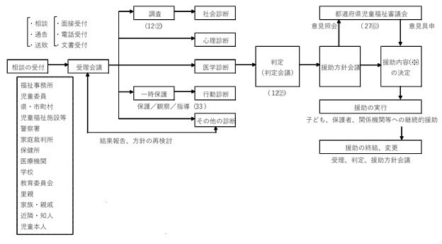
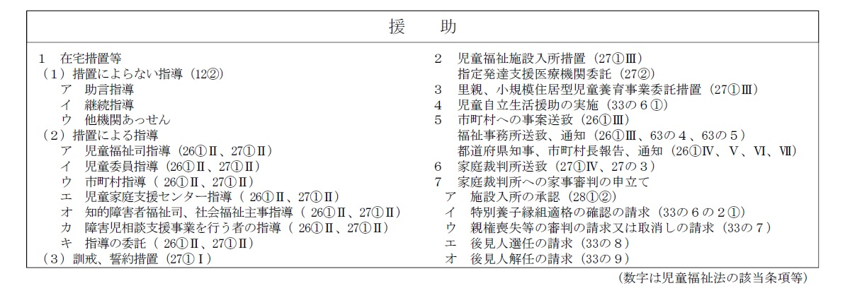

第２ 相談業務の状況
１ 相談の種類
児童についての相談は、その内容によって養護相談、保健相談、障害相談、非行相談、育成相談の５つに分類され、さらに下表のとおり１５種類の相談種別に分けられている。

○相談種別
 | 相談種別 | 内 容
養 護 相 談 | 児童虐待相談 | 児童虐待の防止等に関する法律の第２条に規定する次の行為に関する相談  (1) 身体的虐待：生命・健康に危険のある身体的な暴行等  (2) 性的虐待：性交、性的暴行、性的行為の強要等  (3) 心理的虐待：暴言や差別など心理的外傷を与える行為、児童が同居する家庭における配偶者、家族に対する暴力  (4) 保護の怠慢・拒否（ネグレクト）：保護の怠慢や拒否により健康状態や安全を損なう行為及び棄児
養 護 相 談 | その他の相談 | 父又は母等保護者の家出・失踪、死亡、離婚、入院、稼働及び服役等による養育困難児、迷子、親権を喪失・停止した親の子、後見人を持たぬ児童等環境的問題を有する子ども、養子縁組に関する相談
保健相談 | 保 健 相 談 | 未熟児、虚弱児、内部機能障害、小児喘息、その他の疾患（精神疾患を含む）等を有する子どもに関する相談
障 害 相 談 | 肢体不自由相談 | 肢体不自由児、運動発達の遅れに関する相談
障 害 相 談 | 視聴覚障害相談 | 盲（弱視を含む）、ろう（難聴を含む）等視聴覚障害児に関する相談
障 害 相 談 | 言語発達障害等相談 | 構音障害、吃音、失語等音声や言語の機能障害をもつ子ども、言語発達遅滞を有する子ども等に関する相談
障 害 相 談 | 重症心身障害相談 | 重症心身障害児（者）に関する相談
障 害 相 談 | 知的障害相談 | 知的障害児に関する相談
障 害 相 談 | 発達障害相談 | 自閉症、アスペルガー症候群、その他の広汎性発達障害、学習障害、注意欠陥多動性障害等の子どもに関する相談
非 行 相 談 | ぐ犯行為等相談 | 虚言癖、浪費癖、家出、浮浪、乱暴、性的逸脱等のぐ犯行為、飲酒、喫煙等の問題行動のある子ども、警察署からぐ犯少年として通告のあった子ども、又は触法行為があったと思料されても警察署から法第２５条による通告のない子どもに関する相談
非 行 相 談 | 触法行為等相談 | 触法行為があったとして警察署から法第２５条による通告のあった子ども、犯罪少年に関して家庭裁判所から送致のあった子どもに関する相談
育 成 相 談 | 性格行動相談 | 子どもの人格の発達上問題となる反抗、友達と遊べない、落ち着きがない、内気、緘黙、不活発、家庭内暴力、生活習慣の著しい逸脱等性格もしくは行動上の問題を有する子どもに関する相談
育 成 相 談 | 不登校相談 | 学校及び幼稚園並びに保育所に在籍中で、登校（園）していない状態にある子どもに関する相談
育 成 相 談 | 適性相談 | 進学適性、職業適性、学業不振等に関する相談
育 成 相 談 | 育児・しつけ相談 | 家庭内における幼児の育児・しつけ、子どもの性教育、遊び等に関する相談
その他の相談 |  | 上記の各欄のいずれにも該当しない相談

２ 相談・指導等の状況
（１）相談受付件数
令和5年度の相談種類別・市町別の相談受付件数は次の表のとおりである。
相談種別では、児童虐待相談の1052件（３5.5%）が最も多く、知的障害相談の906件（３0.6％）、養護相談その他の６80件（２3.0％）の順となっている。
また、相談経路別では、順に市町村・福祉事務所が９23件（３1．２％）、次いで警察が881件（２9．8％）、家族・親戚が602件（20．3％）となっている。
○相談種類別受付件数（令和5年度）
 | 養護相談 |  | 保健相談 | 障害相談 |  |  |  |  |  | 非行相談 |  | 育成相談 |  |  |  | その他の相談 | 計
 | 児童虐待相談 | その他の相談 | 保健相談 | 肢体不自由相談 | 視聴覚障害相談 | 言語発達障害等相談 | 重症心身障害相談 | 知的障害相談 | 発達障害相談 | ぐ犯行為等相談 | 触法行為等相談 | 性格行動相談 | 不登校相談 | 適性相談 | 育児・しつけ相談 | その他の相談 | 計
一宮市 | 610 | 405 | 4 | 1 | 0 | 0 | 20 | 460 | 28 | 14 | 7 | 37 | 9 | 16 | 11 | 6 | 1,628
犬山市 | 67 | 30 | 1 | 1 | 0 | 0 | 7 | 106 | 8 | 5 | 4 | 3 | 0 | 4 | 4 | 0 | 240
江南市 | 91 | 72 | 0 | 0 | 0 | 0 | 5 | 87 | 4 | 6 | 7 | 9 | 5 | 6 | 2 | 0 | 294
稲沢市 | 114 | 91 | 0 | 0 | 0 | 0 | 6 | 131 | 7 | 3 | 2 | 5 | 0 | 2 | 2 | 0 | 363
岩倉市 | 69 | 23 | 0 | 0 | 0 | 0 | 2 | 62 | 11 | 4 | 0 | 2 | 1 | 4 | 6 | 0 | 184
大口町 | 33 | 12 | 0 | 0 | 0 | 0 | 0 | 31 | 4 | 1 | 0 | 2 | 0 | 3 | 0 | 0 | 86
扶桑町 | 45 | 26 | 0 | 0 | 0 | 0 | 2 | 28 | 5 | 1 | 1 | 2 | 0 | 1 | 4 | 0 | 115
その他 | 23 | 21 | 0 | 0 | 0 | 0 | 0 | 1 | 0 | 1 | 0 | 1 | 1 | 0 | 0 | 2 | 50
計 | 1052 | 680 | 5 | 2 | 0 | 0 | 42 | 906 | 67 | 35 | 21 | 61 | 16 | 36 | 29 | 8 | 2,960
％ | 35.5 | 23.0 | 0.2 | 0.1 | 0.0 | 0.0 | 1.4 | 30.6 | 2.3 | 1.2 | 0.7 | 2.0 | 0.5 | 1.2 | 1.0 | 0.3 | 100.0

○相談経路別受付件数（令和５年度）
区 分 | 児童相談所 | 市町村等 |  |  |  | 児童福祉施設 |  | 警察等 |  | 保健所等 |  | 学校等 |  | 里親 | 家族・親戚 | 近隣・知人 | 児童本人 | その他 | 計
区 分 | 児童相談所 | 福祉事務所 | 児童委員 | 保健センター | その他 | 保育所 | その他 | 警察署 | 家庭裁判所 | 保健所 | 医療機関 | 学校 | 教育委員会等
男 | 20 | 606 | 4 | 5 | 48 | 2 | 14 | 483 | 1 | 0 | 27 | 28 | 2 | 2 | 364 | 97 | 30 | 21 | 1,754
女 | 31 | 317 | 3 | 2 | 20 | 3 | 24 | 398 | 1 | 0 | 13 | 47 | 5 | 0 | 238 | 75 | 22 | 7 | 1,206
計 | 51 | 923 | 7 | 7 | 68 | 5 | 38 | 881 | 2 | 0 | 40 | 75 | 7 | 2 | 602 | 172 | 52 | 28 | 2,960
％ | 1.7 | 31.2 | 0.2 | 0.2 | 2.3 | 0.2 | 1.3 | 29.8 | 0.1 | 0.0 | 1.4 | 2.5 | 0.2 | 0.1 | 20.3 | 5.8 | 1.8 | 0.9 | 100.0

（２）調査・診断の状況
児童相談センターでは、相談を受けた子どもの援助方針を決定するため調査・診断を行い、その結果に基づいて指導や心理療法・カウンセリングを実施している。
調査は、子ども・保護者だけでなく、保育所・幼稚園・施設・学校・福祉事務所・保健センター・児童委員等の関係機関に対するものも含まれ、面接や訪問、文書、電話等で行っている。
医学的判定は、嘱託医である精神科医が診察指導を行っている。
心理学的判定は、児童心理司による心理検査や面接観察指導が中心である。
令和５年度は、計49,567件の調査・判定等を実施したが、児童虐待相談における実施件数が全体の約半数を占めている。

○調査・診断の実施状況（令和５年度）
 |  | 調査・社会診断指導 | 医学的診断指導 |  |  | 心 理 診 断 指 導 |  |  |  |  | その他の診断指導 | 心理療法・  カウンセリング等 |  |  | 計
 |  | 調査・社会診断指導 | 診断・指導 | 医学的検査 | その他 | 知能検査 | 発達検査 | 人格検査 | その他の検査 | 面接・観察・指導 | その他の診断指導 | 児童心理司等 | 児童福祉司等 | 医師・その他の職員 | 計
養護相談 | 児童虐待相談 | 24,702 | 3 | 0 | 1 | 53 | 4 | 37 | 1 | 1,102 | 0 | 381 | 85 | 8 | 26,377
養護相談 | その他の相談 | 15,244 | 0 | 1 | 13 | 27 | 1 | 17 | 1 | 670 | 0 | 169 | 124 | 6 | 16,273
保健相談 |  | 44 | 0 | 0 | 0 | 0 | 0 | 0 | 0 | 2 | 0 | 0 | 0 | 0 | 46
障 害 相 談 | 肢体不自由相談 | 7 | 0 | 0 | 0 | 0 | 0 | 0 | 0 | 1 | 0 | 0 | 0 | 0 | 8
障 害 相 談 | 視聴覚障害相談 | 0 | 0 | 0 | 0 | 0 | 0 | 0 | 0 | 0 | 0 | 0 | 0 | 0 | 0
障 害 相 談 | 言語発達障害等相談 | 0 | 0 | 0 | 0 | 0 | 0 | 0 | 0 | 0 | 0 | 0 | 0 | 0 | 0
障 害 相 談 | 重症心身障害相談 | 236 | 0 | 0 | 0 | 10 | 30 | 0 | 0 | 56 | 0 | 0 | 0 | 0 | 332
障 害 相 談 | 知的障害相談 | 922 | 59 | 0 | 0 | 692 | 145 | 0 | 1 | 1,199 | 0 | 0 | 0 | 0 | 3,020
障 害 相 談 | 発達障害相談 | 365 | 0 | 0 | 0 | 58 | 0 | 0 | 0 | 105 | 0 | 0 | 0 | 0 | 528
非行相談 | ぐ犯行為等相談 | 1,250 | 0 | 0 | 0 | 5 | 0 | 10 | 0 | 28 | 0 | 31 | 29 | 2 | 1,355
非行相談 | 触法行為等相談 | 422 | 0 | 0 | 0 | 6 | 0 | 8 | 0 | 18 | 0 | 30 | 22 | 0 | 506
育 成 相 談 | 性格行動相談 | 767 | 0 | 0 | 0 | 3 | 0 | 2 | 0 | 18 | 0 | 5 | 2 | 0 | 797
育 成 相 談 | 不登校相談 | 68 | 0 | 0 | 0 | 0 | 0 | 0 | 0 | 2 | 0 | 0 | 0 | 0 | 70
育 成 相 談 | 適性相談 | 57 | 0 | 0 | 0 | 34 | 0 | 2 | 0 | 46 | 0 | 0 | 0 | 0 | 139
育 成 相 談 | 育児・しつけ相談 | 65 | 0 | 0 | 0 | 18 | 0 | 0 | 0 | 22 | 0 | 2 | 0 | 1 | 108
その他の相談 |  | 8 | 0 | 0 | 0 | 0 | 0 | 0 | 0 | 0 | 0 | 0 | 0 | 0 | 8
計 |  | 44,157 | 62 | 1 | 14 | 906 | 180 | 76 | 3 | 3,269 | 0 | 620 | 262 | 17 | 49,567

（３）相談の対応状況
児童相談センターが受け付けた相談について、調査、診断に基づき子どもや保護者等に対して適切な援助を行っている。
１ないし数回の助言、指示、情報提供等により問題が解決する「助言指導」が2,514件と全体の８6％を占めている。
障害相談では、療育手帳交付やその再判定により助言指導が最も多い。
児童虐待相談では、面前DVによる心理的虐待に対する援助は助言指導によるものが多い。

○相談対応状況（令和5年度）
 |  | 面 接 指 導 |  |  | 児童福祉司指導 | 市町村等指導委託 | 市町村送致 | 訓戒・誓約 | 児童福祉施設入所 | 指定発達支援医療機関委託 | 里親委託 | 家庭裁判所送致 | 障害児入所施設等への利用契約 | その他 | 計
 |  | 助言指導 | 継続指導 | 他機関あっせん
養護相談 | 児童虐待相談 | 758 | 96 | 12 | 4 | 0 | 105 | 0 | 13 | 0 | 5 | 0 | 0 | 15 | 1,008
養護相談 | その他の相談 | 588 | 44 | 11 | 0 | 0 | 4 | 0 | 11 | 0 | 7 | 0 | 0 | 21 | 686
保健相談 |  | 5 | 0 | 0 | 0 | 0 | 0 | 0 | 0 | 0 | 0 | 0 | 0 | 0 | 5
障 害 相 談 | 肢体不自由相談 | 0 | 0 | 0 | 0 | 0 | 0 | 0 | 0 | 0 | 0 | 0 | 2 | 0 | 2
障 害 相 談 | 視聴覚障害相談 | 0 | 0 | 0 | 0 | 0 | 0 | 0 | 0 | 0 | 0 | 0 | 0 | 0 | 0
障 害 相 談 | 言語発達障害等相談 | 0 | 0 | 0 | 0 | 0 | 0 | 0 | 0 | 0 | 0 | 0 | 0 | 0 | 0
障 害 相 談 | 重症心身障害相談 | 40 | 0 | 0 | 0 | 0 | 0 | 0 | 0 | 0 | 0 | 0 | 0 | 1 | 41
障 害 相 談 | 知的障害相談 | 902 | 1 | 0 | 0 | 0 | 0 | 0 | 1 | 0 | 0 | 0 | 0 | 1 | 905
障 害 相 談 | 発達障害相談 | 65 | 0 | 0 | 0 | 0 | 0 | 0 | 1 | 0 | 0 | 0 | 0 | 0 | 66
非行相談 | ぐ犯行為等相談 | 17 | 7 | 0 | 3 | 0 | 0 | 0 | 5 | 0 | 0 | 2 | 0 | 1 | 35
非行相談 | 触法行為等相談 | 0 | 1 | 0 | 12 | 0 | 0 | 6 | 1 | 0 | 0 | 0 | 0 | 1 | 21
育 成 相 談 | 性格行動相談 | 58 | 3 | 0 | 0 | 0 | 0 | 0 | 1 | 0 | 0 | 0 | 0 | 0 | 62
育 成 相 談 | 不登校相談 | 15 | 0 | 1 | 0 | 0 | 0 | 0 | 0 | 0 | 0 | 0 | 0 | 0 | 16
育 成 相 談 | 適性相談 | 35 | 0 | 1 | 0 | 0 | 0 | 0 | 0 | 0 | 0 | 0 | 0 | 0 | 36
育 成 相 談 | 育児・しつけ相談 | 26 | 1 | 2 | 0 | 0 | 0 | 0 | 0 | 0 | 0 | 0 | 0 | 0 | 29
その他の相談 |  | 5 | 0 | 3 | 0 | 0 | 0 | 0 | 0 | 0 | 0 | 0 | 0 | 0 | 8
計 |  | 2,514 | 153 | 30 | 19 | 0 | 109 | 6 | 33 | 0 | 12 | 2 | 2 | 40 | 2,920
（注） 「その他」には、１８歳年齢超過の場合の措置延長を含む。

３ 養護相談の状況
（１）養護相談の主訴別対応件数
令和５年度の養護相談の対応件数は１，６９４件で、前年度の１，５４８件に比べ１４６件増加した。児童虐待相談は１，００８件と前年度の８５４件に比べ１５４件増加した。
○養護相談主訴別対応件数（令和5年度）
 | 家出  失踪 | 死亡 | 離婚 | 傷病  入院 | 家族環境 |  | その他 | 計
 |  |  |  |  | 虐 待 | その他 | その他 | 計
児童福施設入所 | 1 | 1 | 0 | 3 | 13 | 5 | 1 | 24
里親委託 | 0 | 0 | 0 | 3 | 5 | 2 | 2 | 12
面接指導等在宅支援 | 21 | 1 | 3 | 31 | 866 | 536 | 51 | 1,509
その他 | 0 | 0 | 0 | 2 | 124 | 16 | 7 | 149
計 | 22 | 2 | 3 | 39 | 1008 | 559 | 61 | 1,694

（２）虐待相談の状況
虐待の種別では、心理的虐待が５８５件と最も多く５８．０％を占めている。次いで、身体的虐待、ネグレクト、性的虐待の順となっている。
経路は、警察が５５０件と最も多く、５４．６％を占めている。その多くは児童の面前で行われたDVの目撃による心理的虐待の通告であり、年々増加している。
○虐待相談の虐待種別・経路（令和５年度）
 |  | 身体的虐待 | 性的虐待 | 心理的虐待 | ネグレクト | 計
都道府県等 | 児童相談所 | 5 | 0 | 8 | 9 | 22
都道府県等 | その他 | 3 | 0 | 1 | 5 | 8
市町村 | 福祉事務所 | 22 | 2 | 9 | 7 | 40
市町村 | 保健センター | 2 | 0 | 0 | 0 | 2
市町村 | その他 | 1 | 0 | 0 | 0 | 1
児童福祉  施設等 | 保育所 | 0 | 0 | 1 | 1 | 2
児童福祉  施設等 | その他 | 4 | 1 | 2 | 4 | 11
警察等 |  | 93 | 2 | 415 | 40 | 550
家庭裁判所 |  | 0 | 0 | 0 | 0 | 0
保健所 |  | 0 | 0 | 0 | 0 | 0
医療機関 |  | 9 | 0 | 7 | 7 | 23
学校等 | 幼稚園 | 0 | 0 | 0 | 2 | 2
学校等 | 学校 | 22 | 0 | 12 | 8 | 42
学校等 | 教育委員会 | 0 | 0 | 0 | 1 | 1
里親 |  | 1 | 0 | 1 | 0 | 2
家族 | 虐待者本人 | 35 | 0 | 22 | 4 | 61
家族 | 虐待者以外 | 44 | 1 | 42 | 8 | 95
児童委員 |  | 1 | 0 | 4 | 0 | 5
親戚 |  | 1 | 0 | 9 | 8 | 18
近隣・知人 |  | 25 | 3 | 35 | 16 | 79
児童本人 |  | 16 | 2 | 15 | 0 | 33
その他 |  | 8 | 0 | 2 | 0 | 10
計 |  | 292 | 11 | 585 | 120 | 1008
（３）虐待相談の主な虐待者
実父母ともに心理的虐待の比率が非常に高い。これは児童の面前におけるお互いへのＤＶが要因となっている。また、実母は、実父と比べて身体的虐待の比率が高いが、これは、実母が主たる日常の子どもの養育者となっている現状があり、育児不安、親子関係不和など、日々、様々な養育の悩みと向き合っていることが要因となって、子どもへの暴力につながっているものと推測される。
○虐待相談の主な虐待者（令和５年度）

 | 身体的虐待 | 性的虐待 | 心理的虐待 | ネグレクト | 計
実父 | 107 | 3 | 283 | 15 | 408
実父以外の父親 | 30 | 1 | 31 | 2 | 64
実母 | 144 | 1 | 236 | 101 | 482
実母以外の母親 | 3 | 0 | 1 | 0 | 4
その他 | 8 | 6 | 34 | 2 | 50
計 | 292 | 11 | 585 | 120 | 1008

（４）被虐待児の年齢・虐待種別
虐待の被害を受けた児童は、幅広く全年齢階層に分散しているが、身体的虐待については7歳以上13歳未満で多い。これは、この時期が、児童が就学を迎えて、学校での課題や友達関係など、児童にとってそれまで経験のない事案が発生するなど子育ての新たな困難が始まる時期にあたることに起因すると考えられる。
○被虐待児の年齢・虐待種別（令和５年度）
 | 身体的虐待 | 性的虐待 | 心理的虐待 | ネグレクト | 計
３歳未満 | 21 | 0 | 134 | 21 | 176
３歳以上7歳未満 | 48 | 1 | 137 | 42 | 228
７歳以上1３歳未満 | 129 | 4 | 180 | 36 | 349
13歳以上16歳未満 | 61 | 4 | 86 | 12 | 163
16歳以上19歳未満 | 33 | 2 | 48 | 9 | 92
計 | 292 | 11 | 585 | 120 | 1008

４ 一時保護の状況
一時保護は、児童福祉法３３条に基づき児童相談センター長が必要と認めたとき、児童を家庭や保護者から切り離して一時保護所に入所させるか、児童福祉施設、里親などに委託して行う。緊急の保護や児童の行動観察、問題の短期治療などを目的とする。
令和5年度中、５４６件の一時保護を実施した。

○一時保護の保護先・理由の内訳（令和5年度）
 |  |  | 一時保護所 |  | 一 時 保 護 委 託 |  |  |  |  |  |  |  |  |  |  |  |  |  |  |  | 計 |  | 保護延べ日数
 |  |  |  |  | 警察等 |  | 児 童 福 祉 施 設 |  |  |  |  |  |  |  |  |  | 里親 |  | その他
 |  |  |  |  |  |  | 児童養護施設 |  | 乳児院 |  | 児童自立支援施設 |  | 児童心理治療施設 |  | 障害児施設
養護 | 児童虐待 |  | 77 |  | 0 |  | 170 |  | 14 |  | 0 |  | 1 |  | 4 |  | 23 |  | 12 |  | 301 |  | 6,539
養護 | その他 |  | 44 |  | 0 |  | 116 |  | 7 |  | 0 |  | 0 |  | 7 |  | 36 |  | 23 |  | 233 |  | 5,186
障害 |  | 0 |  | 0 |  | 0 |  | 0 |  | 0 |  | 0 |  | 0 |  | 0 |  | 1 |  | 1 |  | 4
非行 |  | 5 |  | 0 |  | 4 |  | 0 |  | 0 |  | 0 |  | 1 |  | 0 |  | 1 |  | 11 |  | 235
育成 |  | 0 |  | 0 |  | 0 |  | 0 |  | 0 |  | 0 |  | 0 |  | 0 |  | 0 |  | 0 |  | 0
保健・その他 |  | 0 |  | 0 |  | 0 |  | 0 |  | 0 |  | 0 |  | 0 |  | 0 |  | 0 |  | 0 |  | 0
計 |  | 126 |  | 0 |  | 290 |  | 21 |  | 0 |  | 1 |  | 12 |  | 59 |  | 37 |  | 546 |  | 11,964

○一時保護の対応状況（令和5年度）
 |  | 前年度末継続保護 | 今年度保護 | 今年度対応 |  |  |  |  |  |  | 今年度末継続保護
 |  | 前年度末継続保護 | 今年度保護 | 児童福祉施設入所 | 里親委託 | 他の児童相談所・  他の機関に移送 | 家庭裁判所送致 | 帰宅 | その他 | 計 | 今年度末継続保護
養護 | 児童虐待 | 13 | 301 | 21 | 9 | 6 | 1 | 119 | 146 | 302 | 12
養護 | その他 | 18 | 233 | 17 | 11 | 2 | 0 | 114 | 96 | 240 | 11
障害 |  | 0 | 1 | 1 | 0 | 0 | 0 | 0 | 0 | 1 | 0
非行 |  | 1 | 11 | 2 | 0 | 0 | 0 | 4 | 5 | 11 | 1
育成 |  | 0 | 0 | 0 | 0 | 0 | 0 | 0 | 0 | 0 | 0
保健・その他 |  | 0 | 0 | 0 | 0 | 0 | 0 | 0 | 0 | 0 | 0
計 |  | 32 | 546 | 41 | 20 | 8 | 1 | 237 | 247 | 554 | 24

５ 児童福祉施設等への入所状況
令和5年度末現在、里親等への委託及び児童福祉施設等への措置（児童福祉法第２７条第１項第３号、同法第２項）、障害児入所給付費支給決定（児童福祉法第２４条の３第２項）、児童自立生活援助事業（児童福祉法第６条の３）による在籍児童数は、以下のとおりである。
○児童福祉施設等への入所状況（令和5年度）
 | 乳児院 | 児童養護施設 | 児童心理治療施設 | 児童自立支援施設 | 里親 | ファミリーホーム | 福祉型障害児入所施設 | 医療型障害児入所施設 | 指定医療機関 | 自立援助ホーム | 計
４年度末在籍児童数 | 8 | 99 | 13 | 2 | 24 | 3 | 24 | 6 | 3 | 2 | 184
5年度末在籍児童数 | 7 | 90 | 15 | 4 | 24 | 3 | 24 | 6 | 3 | 6 | 182

６ 里親制度
親の病気や離婚、虐待等様々な事情により、家庭で生活できなくなった子どもたちを家庭的な雰囲気の中で養育する制度であり、児童相談センターでは里親制度の普及啓発と登録の推進を図り、こうした子どもたちの養育を里親へ委託している。
- 里親登録と委託状況
令和５年度における管内の里親登録と里子委託の状況は次のとおりである。
○里親登録・委託状況（令和５年度末現在）
区分 | 全体
区分 | 全体 | 養育里親 | 専門里親 | 親族里親 | 養子縁組里親
登録里親数 | 67 | 66 | 0 | 1 | 38
児童受託里親数 | 18 | 16 | 0 | 1 | 1
養育里親・・・・・様々な事情により家族と暮らせない子どもを一定期間養育する里親
専門里親・・・・・虐待、非行、障害等に対する専門的な知識等を用いて養育する里親
親族里親・・・・・実親の死亡、行方不明等により三親等内の親族が養育する里親
養子縁組里親・・・養子縁組によって養親となることを希望する里親
※専門里親、養子縁組里親は、養育里親への登録が重複となっているものがある。
- 里親に関するその他の事業
愛知県では、里親制度の普及と里子委託の推進のため、里親同士の交流を図る里親養育相互援助事業（里親サロン）、里親養育支援事業（ヘルパー派遣）や里親会の育成を図り、里親に委託可能な児童を積極的に里親に委託をするよう取り組んでいる。
さらに、里親等委託調整員、里親等相談支援員及び心理訪問支援員を中央児童・障害者相談センター及び西三河児童・障害者相談センターに配置し、里親への委託推進を図るとともに、委託された子どもの状況把握、里親への相談助言を行っている。
７ 障害相談の状況
児童相談センターでは障害相談に関連する事業として、療育手帳の交付、特別児童扶養手当認定診断、地域の障害児等支援等を実施している。
（１）療育手帳の交付状況
知的障害児に対して、各種福祉サービスを受けるために障害があることを証明する療育手帳を交付している。
○療育手帳交付状況（令和５年度）
区分 | Ａ（重度） | Ｂ（中度） | Ｃ（軽度） | 計
新規交付 | 46 | 70 | 192 | 308
再判定 | 210 | 110 | 231 | 551
計 | 256 | 180 | 423 | 859

○療育手帳所持児童数（６年３月末現在）
区分 | Ａ | Ｂ | Ｃ | 計
所持者数 | 606 | 394 | 1,033 | 2,033

（２）各種診断書・判定書の交付状況
児童相談センターでは、嘱託精神科医師による特別児童扶養手当認定診断を実施している。また、関係機関からの照会や各種証明のため、判定書の交付を行っている。
特別児童扶養手当 | その他の手当 | 就園・就学 | 総合 支援法 | 就労 | その他 | 計
84 | 3 | 2 | 27 | 28 | 11 | 155
○診断書および判定書の交付状況（令和５年度）

（３）障害児等療育支援事業への援助
この事業は、昭和50年から「愛知県心身障害児（者）巡回療育指導事業」の名称で、在宅障害児（者）とその保護者及び地域の療育グループの開拓、療育システムの整備、その専門的な支援、関係機関への技術援助を目的に開始された。
平成８年度からは、心身障害者コロニー（現医療療育総合センター）が実施主体となり、現在は「障害児等療育支援事業」という名称で当センター管内でも展開されている。
主に児童心理司が保育園等でのケース検討等に参加し援助を行っている。
○ 障害児等療育支援事業への参加（令和５年度）
市町名 | 一宮市 | 犬山市 | 江南市 | 稲沢市 | 岩倉市 | 大口町 | 扶桑町 | 計
実施回数 | 6 | 1 | 2 | 2 | 1 | 0 | 0 | 12

８ その他の業務
児童相談センターでは、関連する業務として、施設入所措置に伴う扶養義務者への入所費用の一部負担金徴収事務を行っている。
児童福祉法では、児童を施設に入所させたときは、その保護者の負担能力により、施設措置費用の一部を負担させることができる。愛知県では、国の基準を参考に徴収事務を行っているが、その収入の状況は以下のとおりである。
なお、平成１８年１０月から障害者自立支援法が施行され、障害児については、原則、契約制度となり、児童相談センターでは入所にかかる受給者証の交付手続きを行っている。
平成２５年４月には、障害者自立支援法を改正する形で障害者総合支援法（障害者の日常生活及び社会生活を総合的に支援するための法律）が施行された。

 | 調 定 |  |  | 収 入
 | 人数 | 件数 | 金額 | 人数 | 件数 | 金額
過年度分 | 139 | 3,406 | 45,155,348 | 31 | 119 | 1,455,030
現年度分 | 87 | 855 | 13,449,285 | 50 | 393 | 6,876,725
計 | 226 | 4,261 | 58,604,633 | 81 | 512 | 8,331,755
○児童措置費負担金徴収状況（令和５年度末現在）

第３ 市町村への支援
平成１６年の児童福祉法改正により、児童虐待通告の受理先に市町村が追加され、要保護児童対策地域協議会が法定化された。
平成２０年には、子育て支援強化の観点から訪問事業等の強化、平成２８年には、子育て支援拠点の整備が規定され、市町村における子育て支援や要保護児童対策の一層の充実が期待されている。
また、平成２８年の法改正で児童相談所から市町村への事案送致が規定されたことから、引き続き市町村の相談支援体制の整備及び職員の対応力の強化に向け、支援に取り組んでいかなければならない。
１ 要保護児童対策地域協議会
管内５市２町において、それぞれに協議会を設置し、要保護児童、要支援児童および特定妊婦にかかる情報を集約・管理している。
要保護児童対策地域協議会全体の運営等について報告や協議をする「代表者会議」には、児童相談センター長が出席し、市町に対する助言等を実施している。
また、要保護児童対策地域協議会の実動的な役割を果たす「実務者会議」では、地区担当福祉司やスーパーバイザーが参加し、情報の共有、方針の確認等を行うとともに、市町職員に対する助言を行いスーパーバイズ的な役割も担っている。
必要に応じて開催される「個別ケース検討会議」には、担当児童福祉司の他、児童心理司、保健師なども随時参加し、専門的知識等を基に適切な支援に向け助言等を行っている。

○要保護児童対策地域協議会取扱いケース数（令和6年４月１日現在）
 | 要保護児童 |  |  |  |  | 要支援児童 | 特定妊婦
 | 要保護児童 | 虐待 | 非行 | いじめ | その他 | 要支援児童 | 特定妊婦
一宮市 | 45 | 37 | 0 | 0 | 8 | 45 | 3
犬山市 | 3 | 2 | 1 | 0 | 0 | 32 | 1
江南市 | 6 | 6 | 0 | 0 | 0 | 3 | 0
稲沢市 | 34 | 34 | 0 | 0 | 0 | 9 | 5
岩倉市 | 2 | 2 | 0 | 0 | 0 | 6 | 0
大口町 | 8 | 8 | 0 | 0 | 0 | 0 | 0
扶桑町 | 0 | 0 | 0 | 0 | 0 | 14 | 0
（注）虐待の恐れ、ハイリスクケースも含む

２ 虐待等児童問題関係機関連絡調整会議
児童相談センターは、市町村が児童相談に応じるための相談技術の支援をする役割を担っている。そのため、市町村に対して、研修会の開催や各種会議への参加を通じて援助を実施している。
平成１９年１月の市町村児童家庭相談援助指針や要保護児童対策地域協議会設置・運営指針の改正により、児童虐待への対応が強化され、児童相談センターと市町村との情報交換や共有が義務付けられた。
当センターでは、市町村の虐待対応力向上を図り、連携を強化するため、虐待等児童問題関係機関連絡調整会議関連の事業を実施している。

開催日 | 会議等名称・内容 | 開催場所
2/6 | 虐待等児童問題関係機関連絡調整会議  １ 令和5 年度一宮児童相談センターにおける相談受付の状況について  ２ 改正児童福祉法について  ３ 市町村子ども家庭支援促進事業について  ４ 関係機関の連携について | 一宮市テニス場会議室
○虐待等児童問題関係機関連絡調整会議関連事業（令和６年度）

令和６年１２月発行

編集発行 愛知県一宮児童相談センター
住 所 愛知県一宮市昭和１丁目１１番１１号
電 話 ０５８６－４５－１５５８
ＦＡＸ ０５８６－４５－１５６０

